第八单元达标测试卷
一、算一算。(1题18分，2题5分，3题9分，共32分)
1．细心夺红旗。
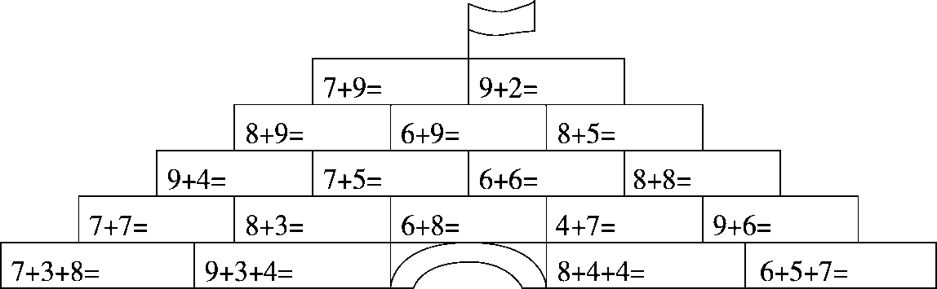
2．动物赛跑。
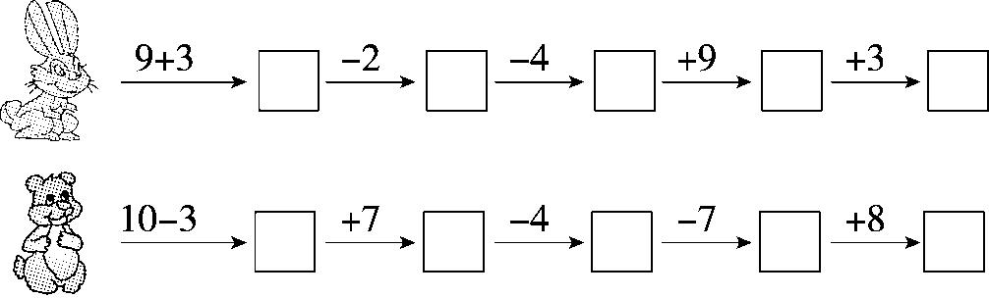
3．分一分。(在方框里写上算式)
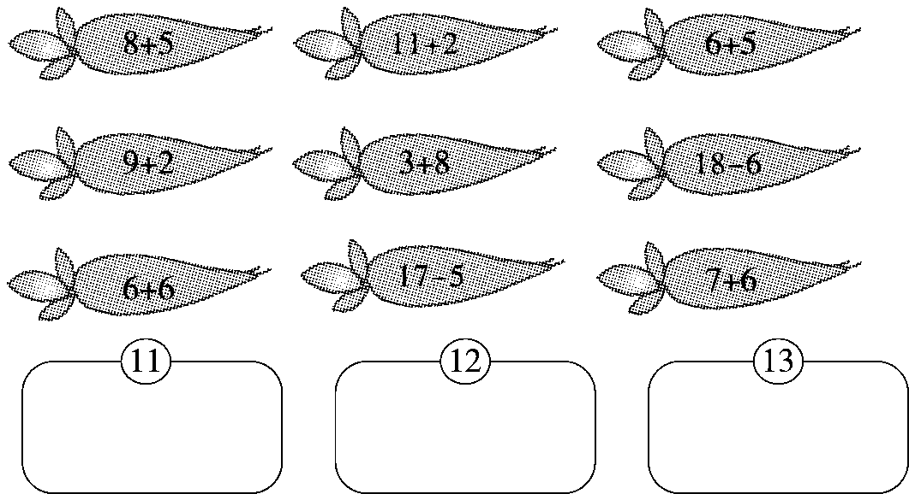
二、填一填。(3题4分，其余每空1分，共16分)
1．3＋( )＝12 8＋( )＝15 6＋( )＝14
7＋( )＝13 ( )＋4＝11 ( )＋9＝17
2．在里填上“>”“<”或“＝”。
6＋9 16 14 3＋8 8＋9 15
7＋7 16 11 4＋9 16－5 5＋6
3.
三、填表。(8分)
 | 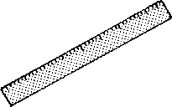 | 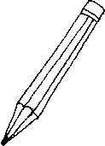 | 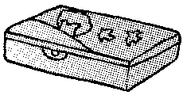 | 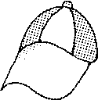
原来有 | 6把 | ( )支 | 9个 | 8顶
又买来 | 8把 | 7支 | 4个 | ( )顶
一共有 | ( )把 | 12支 | ( )个 | 11顶
四、看图列式。(每题2分，共8分)
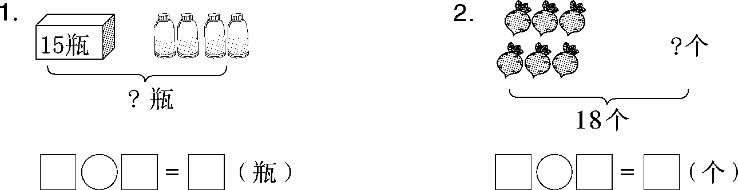
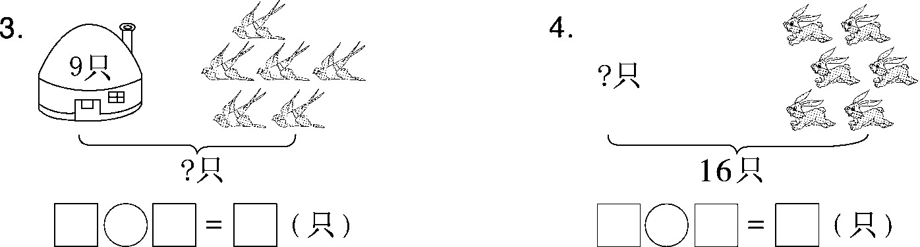
五、按得数从小到大将算式排一排。(5分)
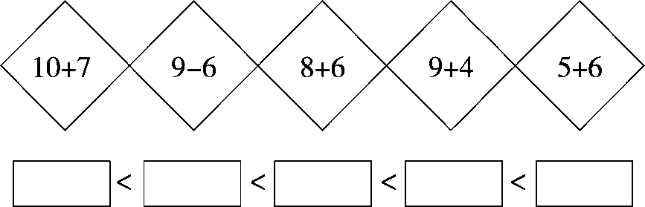
六、照样子填一填。(6分)
8＋6＝8＋2＋4＝14
9＋8＝( )＋( )＋( )＝( )
7＋5＝( )＋( )＋( )＝( )
6＋5＝( )＋( )＋( )＝( )
七、解决问题。(1，2题每题4分，3题6分，4题11分，共25分)
1．他们一共折了多少只纸船?
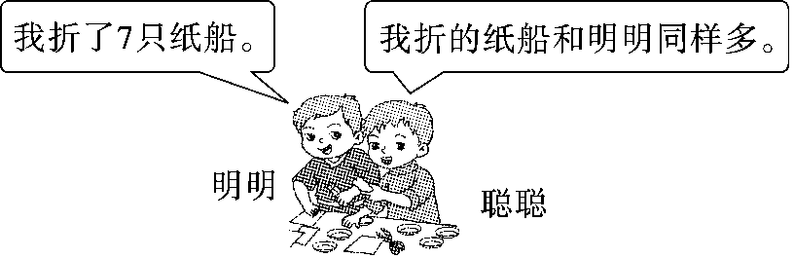
＝(只)
2．(变式题)小白兔原来有多少个蘑菇?
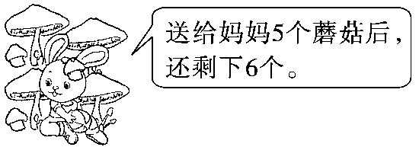 $\begin{matrix}＝\end{matrix}$(个)
3．(变式题)一共有多少只鸭子?
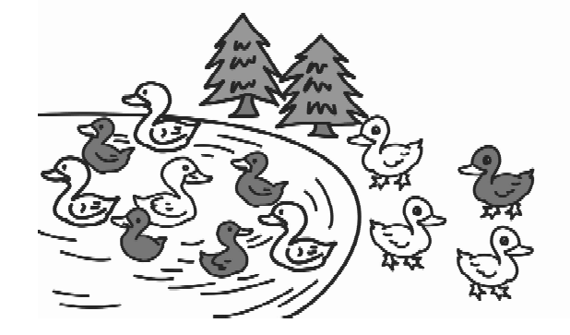
水里有( )只，岸上有( )只。
＝(只)
还可以怎样列式？
＝(只)
4.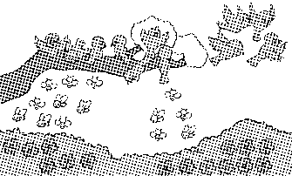
(1)一共有几只小鸟?
$\begin{matrix}＝\end{matrix}$(只)
(2)一共有多少只蜜蜂?
$\begin{matrix}＝\end{matrix}$(只)
(3)再提一个数学问题并解答。

答案
一、1．16 11 17 15 13 13 12 12 16
14 11 14 11 15 18 16 16 18
2．12 10 6 15 187 14 10 3 11
3．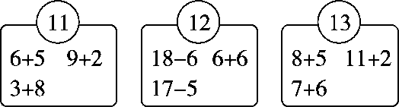
二、1．9 7 8 6 7 8
2．＜ ＞ ＞ ＜ ＜ ＝
3．9＋5 10＋416－3 17－4(答案不唯一)
三、(从左往右)14 5 13 3
四、1．15＋4＝19
2．18－6＝12
3．9＋6＝15 4.16－6＝10
五、9－6＜5＋6＜9＋4＜8＋6＜10＋7
六、9 1 7 17
7 3 2 12
6 4 1 11
七、1.7＋7＝14 [点拨]聪聪折的纸船和明明同样多，说明聪聪也折了7只。
2．5＋6＝11[点拨]求原来有多少个蘑菇，就是要把送给妈妈的和还剩下的合起来。
3．8 4
8＋4＝12 7＋5＝12
4．(1)7＋4＝11
(2)9＋5＝14
(3)(答案不唯一)
一共有多少朵花？
6＋9＝15(朵)

